**第三次网安综合课程设计报告**

**（Packet Sniffing and Spoofing&ARP Cache Poisoning Attack&IP/ICMP Attacks）**

57117228 陈佑

IP地址：

VM A 10.0.2.4

VM B 10.0.2.5

VM M 10.0.2.6

# Part1——Packet Sniffing and Spoofing Lab

# Sniffing Packets

实验目的—— 学习如何使用Scapy在Python程序中进行数据包嗅探。

## **1.1A. 执行python程序嗅探数据包**

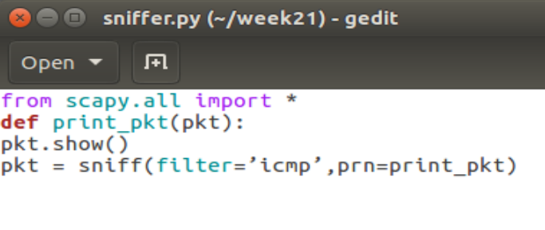

程序对于每个捕获的数据包，回调函数print_pkt()都会被调用，此函数将打印出有关数据包的一些信息。

## **Step1. 以root权限执行sniffer.py时**



执行结果如上图所示，因为未接收到任何数据包，程序会发送阻塞。

打开新的终端，输入ping 0.0.0.0指令，在正在运行sniffer.py的终端中会打印输出以下数据：

###[ Ethernet ]###

dst = 00:00:00:00:00:00

src = 00:00:00:00:00:00

type = 0x800

###[ IP ]###

version = 4

ihl = 5

tos = 0x0

len = 84

id = 59153

flags =

frag = 0

ttl = 64

proto = icmp

chksum = 0x9595

src = 127.0.0.1

dst = 127.0.0.1

\options \

###[ ICMP ]###

type = echo-reply

code = 0

chksum = 0x146d

id = 0xcdb

seq = 0x4

###[ Raw ]###

load = '\x05\x8eW_\x89\xc3\r\x00\x08\t\n\x0b\x0c\r\x0e\x0f\x10\x11\x12\x13\x14\x15\x16\x17\x18\x19\x1a\x1b\x1c\x1d\x1e\x1f !"#$%&\'()*+,-./01234567'

## **Step2. 不以root权限执行sniffer.py时**

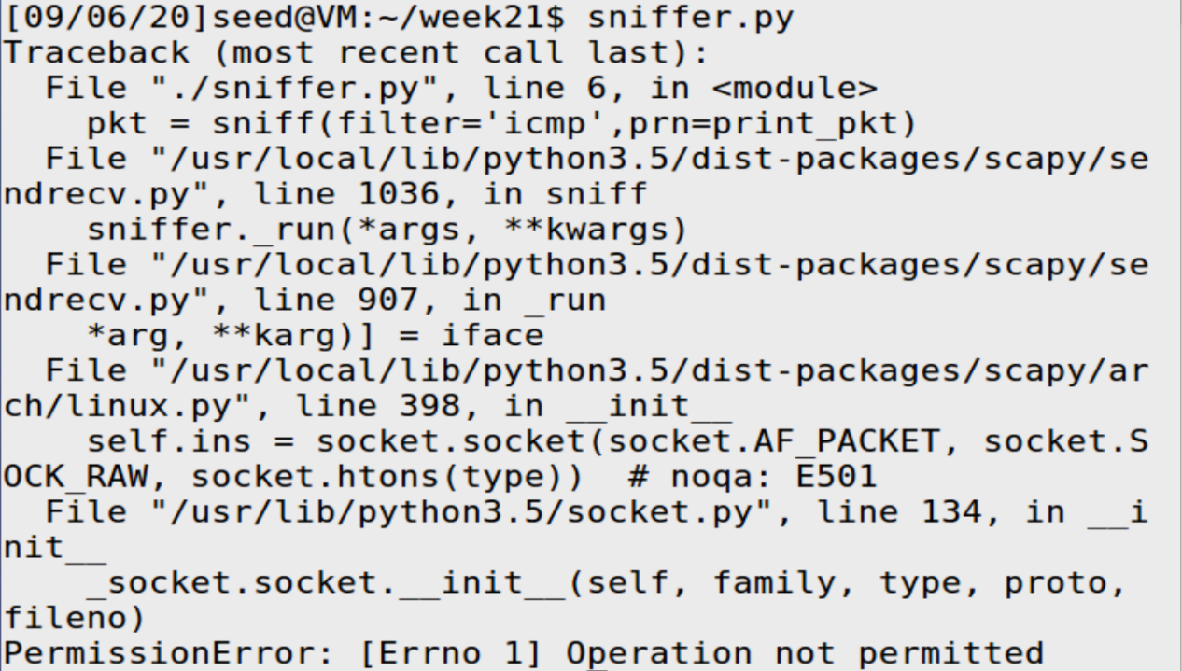

如上图所示，当以非root权限执行sniffer.py时，会报出“操作不被允许”的错误。

## **1.1B. 改变过滤器的值**

通常，当我们嗅探数据包时，只对某些类型的数据包感兴趣，因而可以在嗅探中设置过滤器。Scapy 的包过滤器使用BPF（Berkeley Packet Filter）语法。请设置以下过滤器，并再次演示您的嗅探程序（每个过滤器应分别设置）：

**Step1. 只捕获 ICMP 包**

**更改过滤器的值为filter =’ icmp’**，ping 0.0.0.0时，执行程序的结果为：

…………………………

###[ Ethernet ]###

dst = 00:00:00:00:00:00

src = 00:00:00:00:00:00

type = 0x800

###[ IP ]###

version = 4

ihl = 5

tos = 0x0

len = 84

id = 8068

flags =

frag = 0

ttl = 64

**proto = icmp**

chksum = 0x5d23

src = 127.0.0.1

dst = 127.0.0.1

\options \

###[ ICMP ]###

type = echo-reply

code = 0

chksum = 0x196c

id = 0x34cf

seq = 0x3c

###[ Raw ]###

load = '\xf4\x81T_o\xa4\x0e\x00\x08\t\n\x0b\x0c\r\x0e\x0f\x10\x11\x12\x13\x14\x15\x16\x17\x18\x19\x1a\x1b\x1c\x1d\x1e\x1f !"#$%&\'()*+,-./01234567'

**Step2. 捕获来自特定IP，以及目标端口是23的任何TCP包**

**在VM A（IP：10.0.2.4）设置过滤器为filter = ‘ip src 10.0.2.5 and tcp and dst port 23’**，在VM B（IP：10.0.2.5）上使用telnet 10.0.2.4 23指令，执行程序结果为：

**（10.0.2.4是本机VM A的内网IP地址，telnet的端口号为23）**

…………………………

###[ Ethernet ]###

dst = 08:00:27:2f:a8:23

src = 08:00:27:36:0f:0c

type = 0x800

###[ IP ]###

version = 4

ihl = 5

tos = 0x10

len = 52

id = 28507

flags = DF

frag = 0

ttl = 64

proto = tcp

chksum = 0xb350

**src = 10.0.2.5**

dst = 10.0.2.4

\options \

###[ TCP ]###

sport = 49033

**dport = telnet**

seq = 3883306682L

ack = 89895857

dataofs = 8

reserved = 0

flags = A

window = 123

chksum = 0xd37

urgptr = 0

options = [('NOP', None), ('NOP', None), ('Timestamp', (387834, 423710))]

……………………

**Step2. 捕获来自或到达特定子网的数据包。可以选择任何子网，例如128.230.0.0/16; 不应选择VM所连接的子网。**

**设置过滤器为filter = ‘net 58.192.0.0/16’**，使用ping www.seu.edu.cn指令，执行程序结果为：

###[ Ethernet ]###

dst = 08:00:27:2f:a8:23

src = 52:54:00:12:35:00

type = 0x800

###[ IP ]###

version = 4

ihl = 5

tos = 0x0

len = 84

id = 250

flags =

frag = 0

ttl = 248

proto = icmp

chksum = 0x45d

**src = 58.192.118.142**

dst = 10.0.2.4

\options \

###[ ICMP ]###

type = echo-reply

code = 0

chksum = 0xb1f0

id = 0xda5

seq = 0x11

###[ Raw ]###

load = '\xb3\x8fW_Dg\x06\x00\x08\t\n\x0b\x0c\r\x0e\x0f\x10\x11\x12\x13\x14\x15\x16\x17\x18\x19\x1a\x1b\x1c\x1d\x1e\x1f !"#$%&\'()*+,-./01234567'

# Spoofing ICMP Packets

实验目的——Scapy可以让我们将IP数据包的字段设置为任意值。在这个部分，我们要用一个任意的IP地址来伪造一个IP包。伪造一个ICMP回显请求数据包，并将这个数据包发送到另一个VM上。

## Step1. 在VM A上写程序spoofICMP.py，向VM B发送一个报文

VM A的IP地址为10.0.2.4，VM B的IP地址为10.0.2.5。

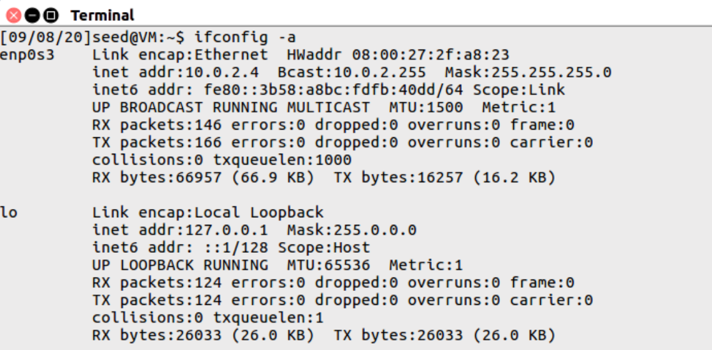

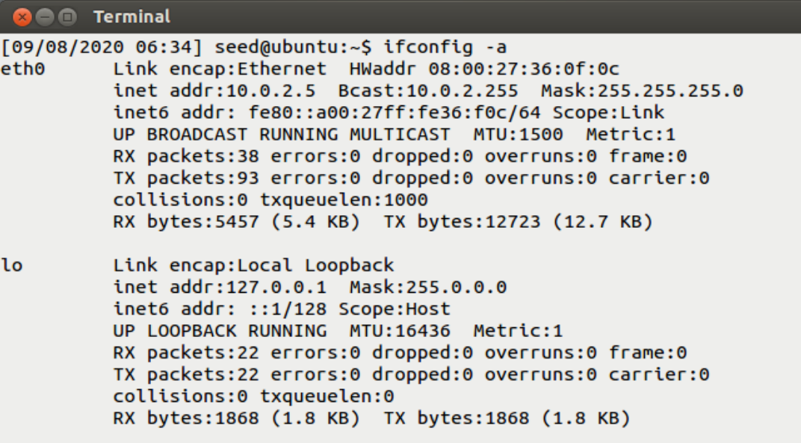

spoofICMP.py如下：

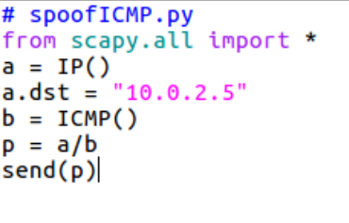

在VM B上打开wireshark准备抓包。程序执行后，向VM B发送一个报文，wireshark抓包结果如下图所示：

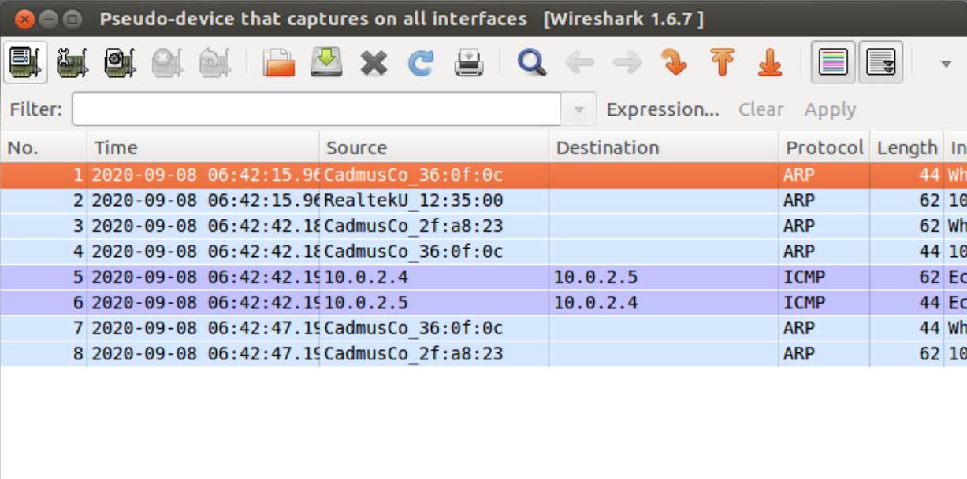

ICMP报文1（请求报文）的源地址为10.0.2.4（VM A），宿地址为10.0.2.5（VM B）。

ICMP报文2（响应报文）的源地址为10.0.2.5（VM B），宿地址为10.0.2.4（VM A）。

Scapy伪造报文成功。

## Step2. 修改spoofICMP.py，向VM B发送一个伪造源地址的报文

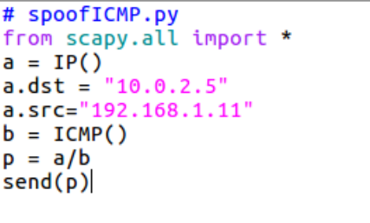

如上图所示，添加一行伪造的源地址a.src="192.168.1.11"，再次发送，wireshark的抓包结果如下：

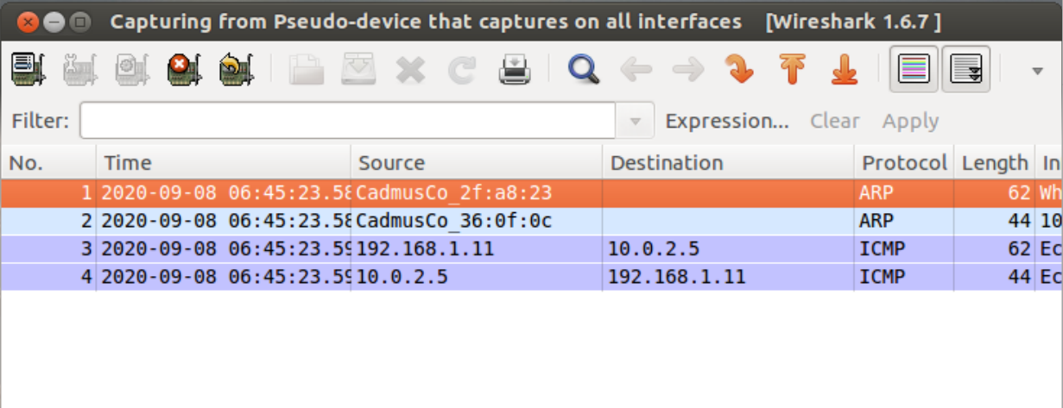

抓到两个ICMP报文，其中ICMP报文1（请求报文）的源地址为192.168.1.11，而不是VM A的真实IP地址10.0.2.4，故Scapy成功地以任意IP地址伪造了一个包。

# 1.3. Traceroute

在这一部分，我们要使用Scapy来估计VM与目标主机之间的距离（路由数量）。原理很简单：就是利用TTL（Time-To-Live）的特性，每经过一个路由器，TTL值就会减去1，当TTL减到0时，这个数据包就会被丢弃，同时该路由器会回发一个ICMP错误信息。因为每次的路由路径可能会不一样，所以我们只能估计VM到目标主机的距离。

## Step1. 编写代码traceroute.py

from scapy.all import *

import sys

ip_dst = sys.argv[1]

if len(sys.argv) < 2:

print ("[Usage]: python %s dstip" %(sys.argv[0]))

exit(1)

a = IP()

a.dst = ip_dst

b = ICMP()

isGetDis = 0 ##isGetDis表示是否到达目标IP地址，未到达时为0，到达为1

mTTL = 1 ##初始TTL设置为1

i = 1##初始距离设置为1

while isGetDis == False : ##当没有到达目标IP地址时

a.ttl = mTTL

ans, unans = sr(a/b)

###sr函数是Scapy的核心，这个函数返回两个列表，第一个列表是收到应答的包和其对应的应答，第二个列表是未收到应答的包

###ans表示已经收到应答的包和对应的应答

###unans表示未收到应答的包

if ans.res[0][1].type == 0:

isGetDis = True

else: ##当此时依旧没有到达目标IP地址时

i += 1

mTTL += 1 ##增大mTTL的值

print ('The Distance from VM to ip:%s is %d '%(ip_dst, i)) ##输出距离

程序首先设置isGetDis为0，i（距离）为1，当在TTL内无法到达指定的目标IP地址时，isGetDis始终为0，并且TTL加一，距离值加一。当TTL增长到其能够到达指定的目标IP地址时，isGetDis设为1，返回距离值i。

## Step2. 运行traceroute.py

如下图所示，当目的地址为58.192.118.142（www.seu.edu.cn的IP地址）时，需要经过8个路由器。

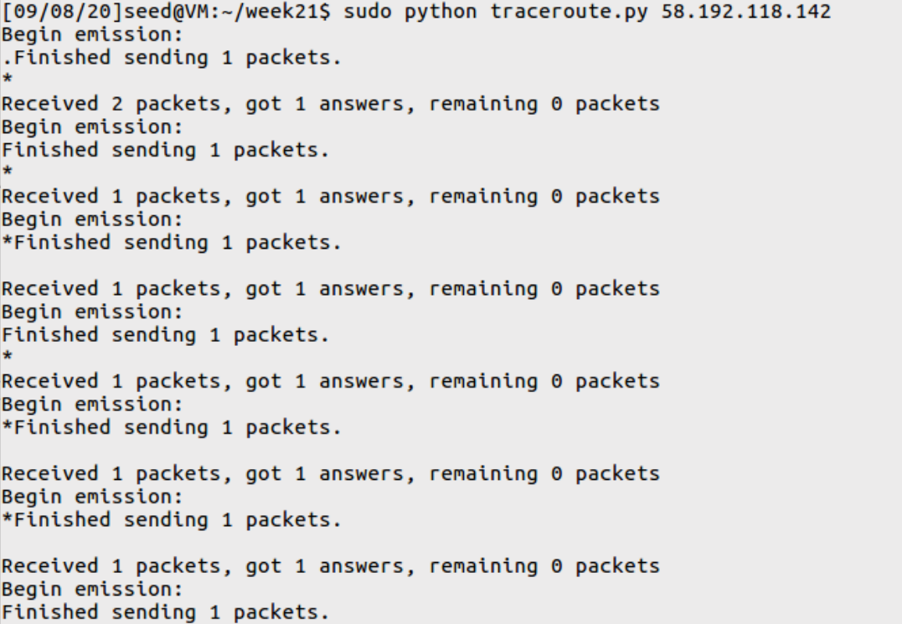



# 1.4. Sniffing and-then Spoofing

VM A为10.0.2.4，VM B为10.0.2.5，它们在一个LAN上。

VM B ping的IP地址为X。嗅探程序运行在VM A上，每当它看到ICMP回显请求时，不管目标IP地址是什么，程序应立即使用分组欺骗技术发送回应答。因此，无论考虑X机器是否还在线，ping程序将始终收到一个答复，表明X在线。

## Step1. 编写代码fake.py

from scapy.all import *

def print_pkt(pkt):

a = IP()

a.src = pkt[IP].dst

a.dst = pkt[IP].src

b = ICMP()

b.type ="echo-reply"

b.code =0

b.id = pkt[ICMP].id

b.seq = pkt[ICMP].seq

p = a/b

send(p)

pkt = sniff(filter='icmp[icmptype] == icmp-echo', prn=print_pkt)

## Step2. VM A运行fake.py，VM B ping目标IP地址X

在VM A上不运行fake.py时，VM B ping 58.192.118.142（www.seu.edu.cn的IP地址）的结果如下：

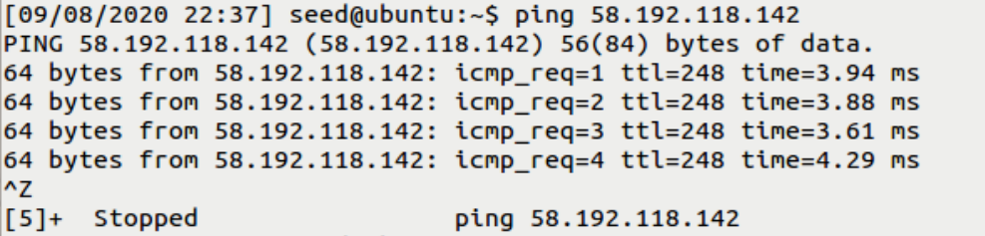

可以看到，VM B成功收到了来自58.192.118.142（www.seu.edu.cn）的响应报文。

在VM A上运行fake.py后，VM B再次ping 58.192.118.142，VM A和VM B的响应如下：（第一张为VM A，第二张为VM B）

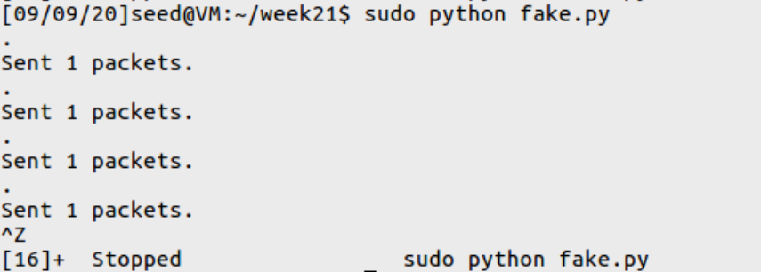

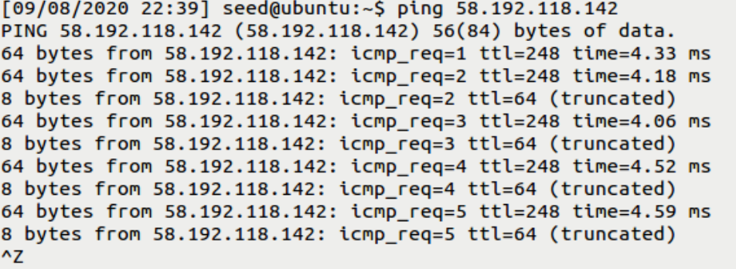

可以看到，除了真正来自58.192.118.142的ICMP响应报文外，VM B还额外收到了（截断的）4个8字节的ICMP响应报文，刚好对应于第一张图中VM A伪造的4个ICMP响应报文。

所以，利用Scapy，无论IP X是否在线，都能够收到伪造的源地址为X的ICMP响应报文。

# Part2——Packet Sniffing and Spoofing Lab

地址解析协议（ARP）是一种用于发现链路层的通信协议地址，如MAC地址，给定一个IP地址。ARP协议是一个非常简单的协议，它没有实施任何安全措施。ARP缓存中毒攻击是一种常见的攻击。在这种攻击下，攻击者可以欺骗受害者接受伪造的IP到MAC映射。这会导致受害者的数据包被重定向到带有伪造MAC的计算机上。

**B’s IP address --> M’s MAC address**

这个实验的目的是了解ARP缓存中毒攻击可能造成的损害。特别是，学生将使用ARP攻击发起中间人攻击，攻击者可以拦截和修改两个受害者A和B之间的数据包。

# ARP Cache Poisoning

此任务的目的是使用包欺骗对目标发起ARP缓存中毒攻击，这样，当两个受害者机器A和B试图相互通信时，它们的数据包将被被攻击者拦截，攻击者可以对数据包进行更改，从而成为介于A和B之间的人。这就是所谓的中间人攻击（MITM攻击）。在这个实验室里，我们使用ARP中毒进行MITM攻击。 下面的代码骨架显示了如何使用Scapy构造ARP数据包。

尝试用以下方式来进行ARP缓存污染攻击，并且展示攻击是否成功。

## Task1A . using ARP request

在主机M上构造ARP请求包并发送到主机A。检查A的ARP缓存，看看M的MAC地址是否映射B的IP地址。

### Step1. 在VM M上写程序request.py，构造一个ARP请求报文

如下图所示，为了使VM A存入B的IP地址--> M的MAC地址的错误映射，应当构造一个源IP地址为B的IP（psrc=”10.0.2.5”），源MAC地址为M的MAC地址（hwsrc="08:00:27:74:e8:d0"），目的地址为A的IP地址（pdst="10.0.2.4"）的报文。报文的op选项设为1，表示为请求报文；

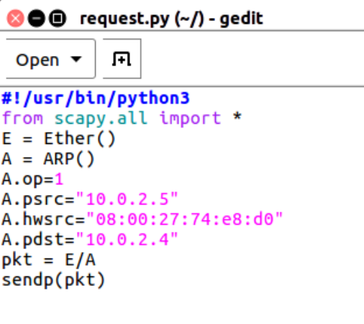

### Step2. 在VM A上打开wireshark抓包，观察抓包结果

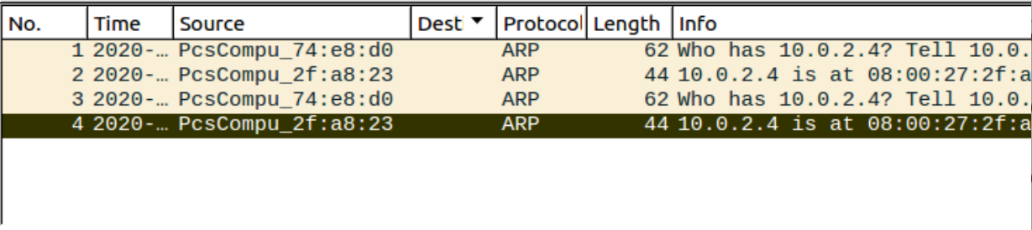

可以看到，VM A上可以抓到来自10.0.2.5且MAC地址08:00:27:74:e8:d0的ARP请求报文，具体信息如下图所示：

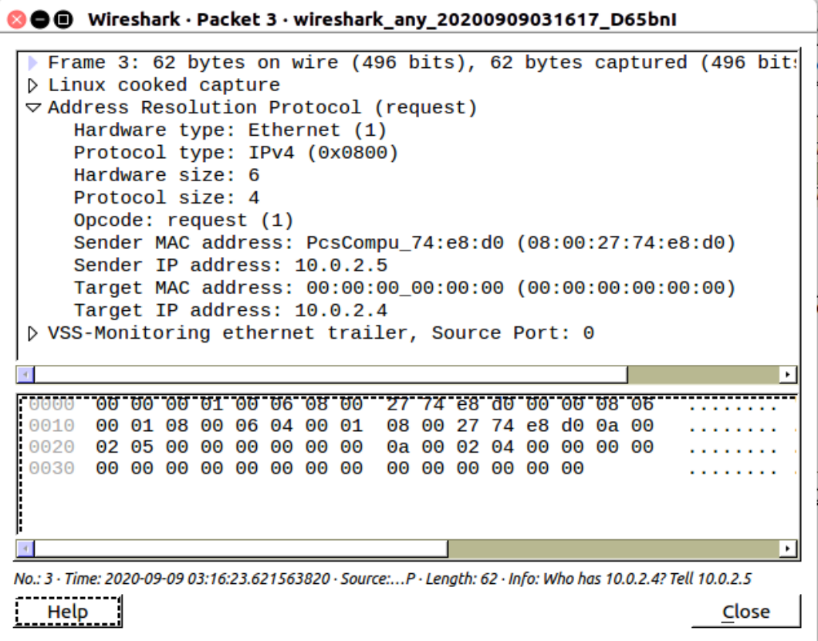

尽管10.0.2.5真实对应的MAC地址是B的MAC地址，但是这里的ARP请求报文的源MAC地址成功映射为M的MAC地址08:00:27:74:e8:d0。

### Step3. 在VM A上用arp -a指令查看ARP缓存

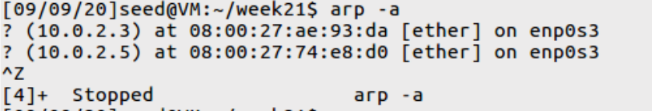

可以看到，A的ARP缓存中成功将B的IP地址与M的MAC地址映射，ARP缓存污染攻击成功。

## Task1B . using ARP reply

在主机M上，构造ARP应答包并发送到主机A。检查A的ARP缓存中，M的MAC地址是否映射到B的IP地址。

### Step1. 清除VM A上一个实验残留的ARP缓存

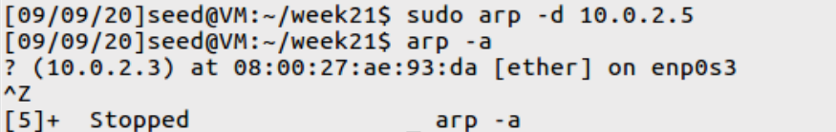

### Step2. 在VM M上写程序reply.py，构造一个ARP响应报文

响应报文的op选项设为2，表示为响应报文；源IP地址为B的IP地址，源MAC地址为M的MAC地址；目的IP地址为A的IP地址，目的MAC地址为A的MAC地址，**伪装为A的ARP请求报文的响应报文，发送给A。**

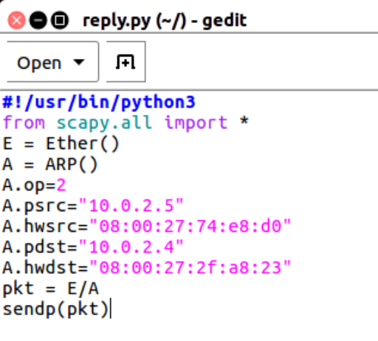

### Step3. 在VM A上用arp -a指令查看ARP缓存

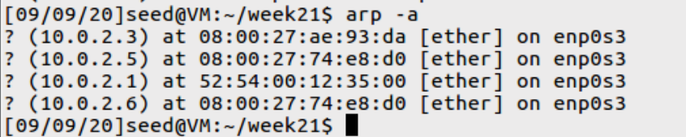

可以看到，A的ARP缓存中成功将B的IP地址与M的MAC地址映射，ARP缓存污染攻击成功。

## Task1C . using ARP gratuitous message

### Step1. 在VM M上写程序gratuitous.py，构造一个ARP gratuitous请求报文

清楚VM A的ARP缓存后，在VM M上写程序，发送一个gratuitous请求报文。报文的op选项设为1，表示为请求报文；源IP地址为B的IP地址，源MAC地址为M的MAC地址；目的IP地址为B的IP地址，目的MAC地址为广播地址（ff:ff:ff:ff:ff:ff）。并且报文的以太网报头的目的MAC地址也设置为广播地址（ff:ff:ff:ff:ff:ff）。

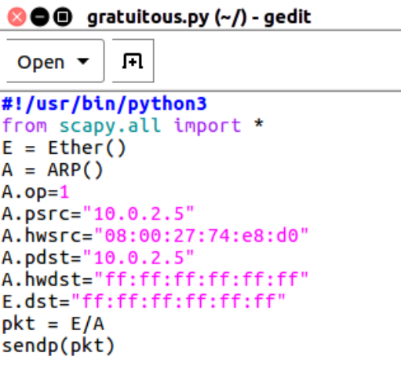

### Step3. 在VM A上用arp -a指令查看ARP缓存

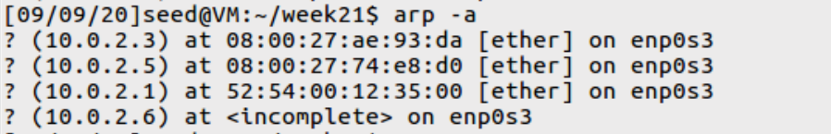

可以看到，A的ARP缓存中成功将B的IP地址与M的MAC地址映射，ARP缓存污染攻击成功。

# Part3——IP/ICMP Attacks Lab

**本part使用VM A（10.0.2.4）和VM M（10.0.2.6）**

# IP Fragmentation

## Task1A . using ARP request

在此任务中，学生需要构造一个UDP数据包并将其发送到UDP服务器。 他们可以用“nc -lu 9090”启动UDP服务器。

实验者不需要构建一个IP数据包，而需要将分组分成3个片段，每个片段包含32个字节的数据(第一个片段包含8个字节的UDP头加上32字节的数据)。如果所有操作都正确，服务器将总共显示96字节的数据。

### Step1. 在VM A上编写UDP数据包构造程序task1.py，并且运行

task.py内容如下：

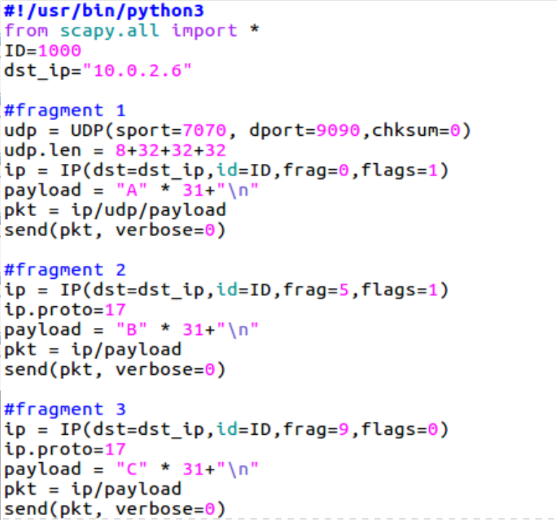

### Step2. 运行task1.py，在VM M上开启UDP服务器监听UDP报文

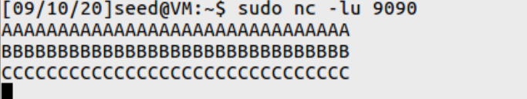

如上图所示，VM M的UDP服务器可以收到来自VM A的IP报文，报文内容为31个A和一个“\n”，31个B和一个“\n”，31个C和一个“\n”，刚好96个字节，所以攻击成功。

## Task1B . IP Fragments with Overlapping Contents

**定义K为8。**

### Scenario1. 第一分片的末尾和第二分片的开头有K字节的重叠（即第一分片中最后K字节的数据应该与第二个分片的最开始K字节具有相同的偏移量）

假设K=8，第一个和第三个分片数据部分为32字节，第二个分片的数据部分为24节，UDP头部为8字节，总共三个分片。

#### 先发送第一个分片

##### 如果不修改UDP数据包的长度

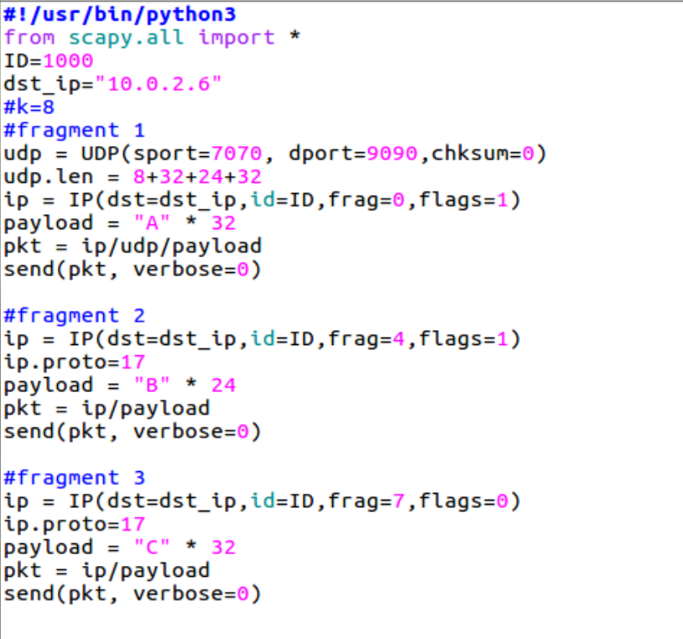

**由于分片之间有重叠，所以在不修改UDP数据包不会交付给UDP服务器。**

##### 如果修改UDP数据包的长度（减去重叠部分长度）

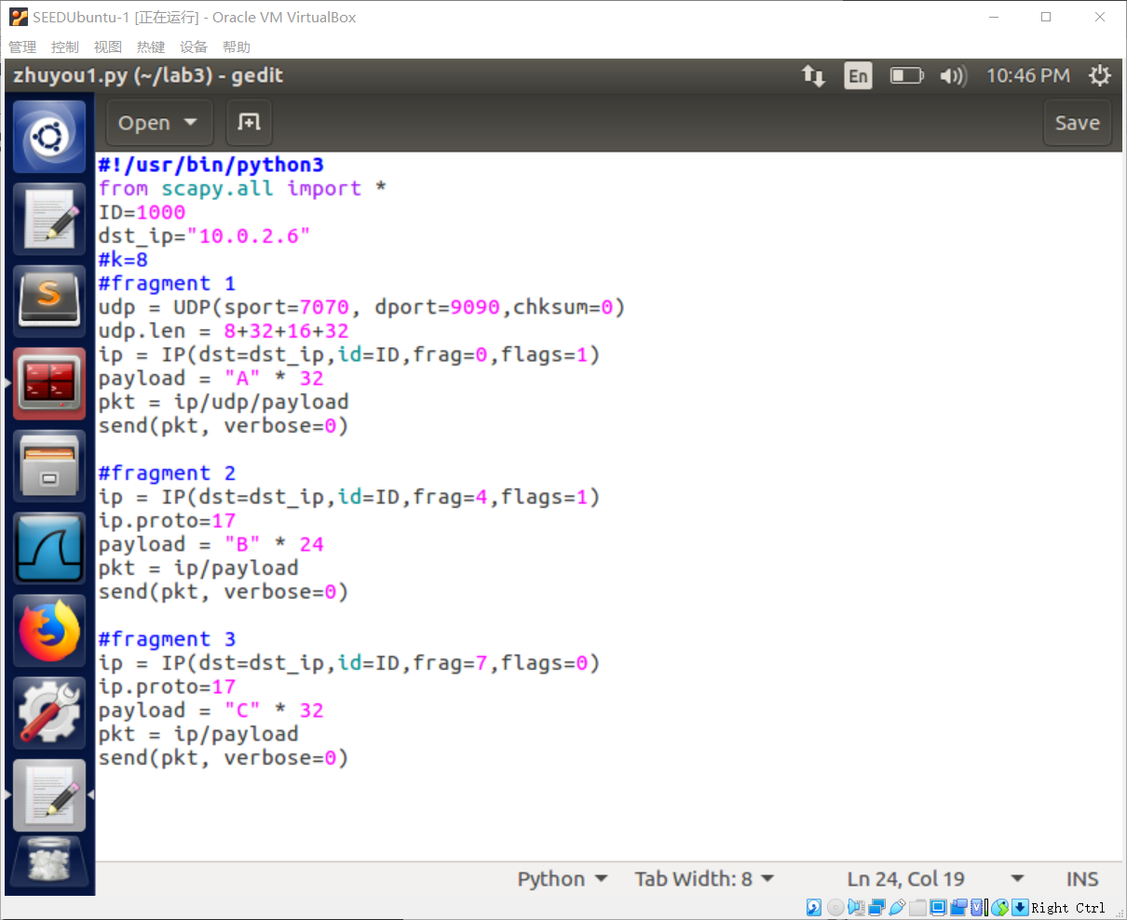



UDP服务器端丢弃分片2与分片1的重叠部分，把三个分片不重合的部分重组，所以打印结果为32个A和16个B和32个C。

#### 先发送第二个分片

##### 如果不修改UDP数据包的长度

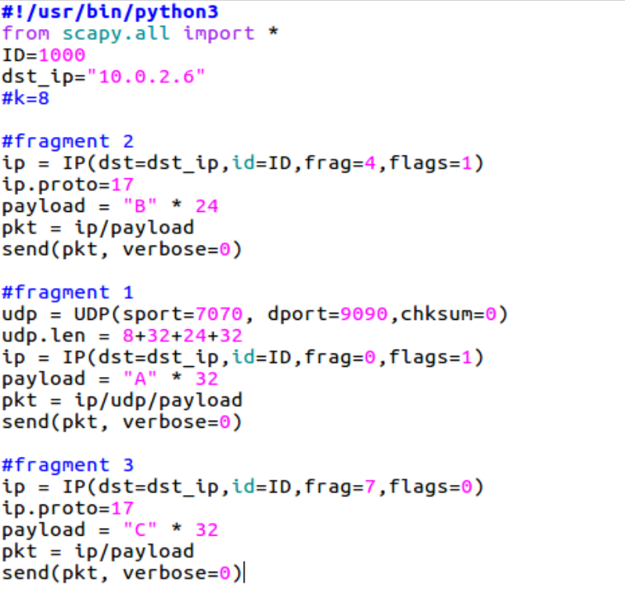



由于分片之间有重叠，所以不会交付给UDP服务器。

两种发送顺序结果一样。

##### 如果修改UDP数据包的长度（减去重叠部分长度）

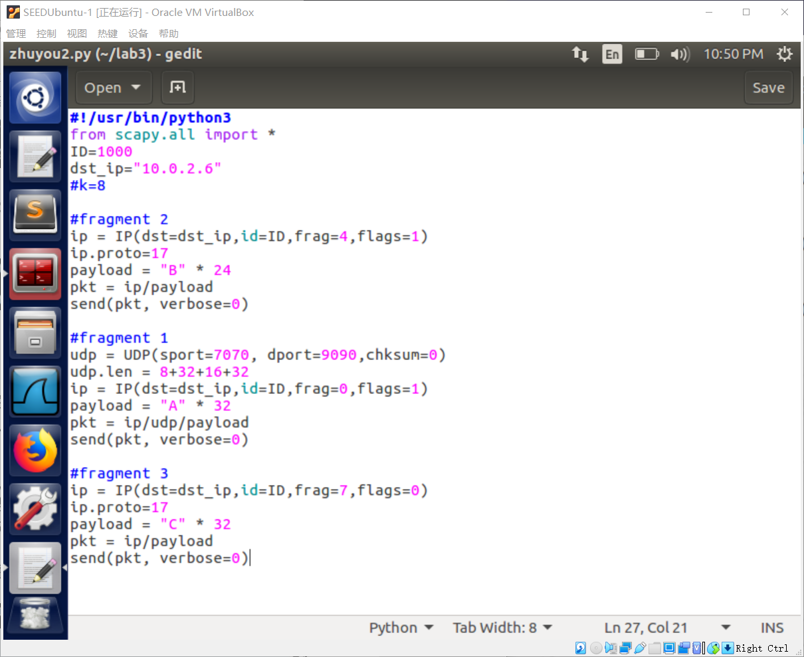



即使分片2先发送，但是由于分片2没有UDP头部，所以UDP服务器仍然将分片1视为第一个分片。UDP端依旧会丢弃分片2与分片1的重叠部分，把三个分片不重合的部分重组，所以打印结果为32个A和16个B和32个C。

### Scenario2. 第二个分片完全被包含在第一个分片中（第二个分片的长度必须小于第一个分片）

假设第一个和第三个分片数据部分为32字节，第二个分片的数据部分为24节，UDP头部为8字节，总共三个分片。

#### （1）先发送第一个分片

##### 如果不修改UDP数据包的长度

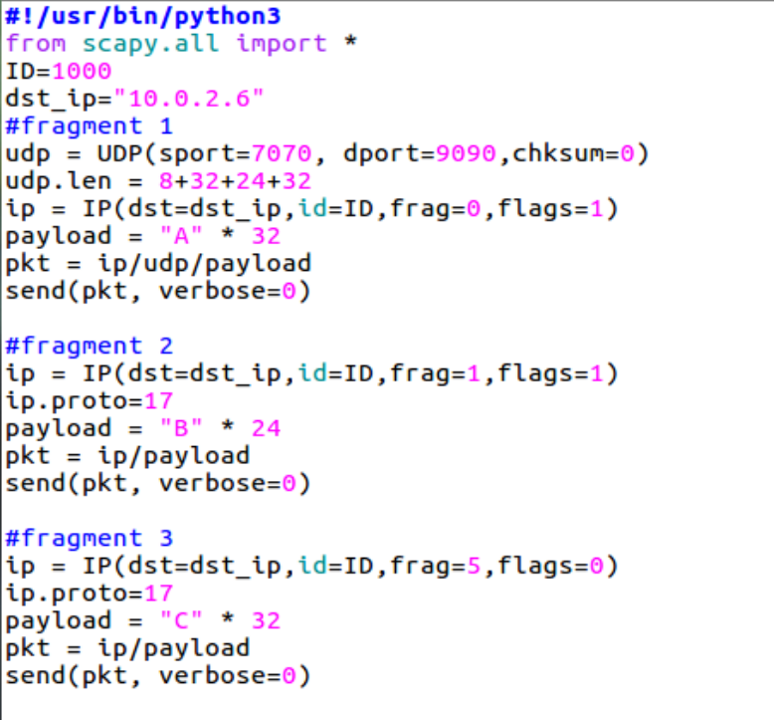



UDP先收到了分片1，然后收到了与分片1有重叠的分片2，由于分片之间有重叠，所以不会交付给UDP服务器。

##### 如果修改UDP数据包的长度（减去重叠部分长度）

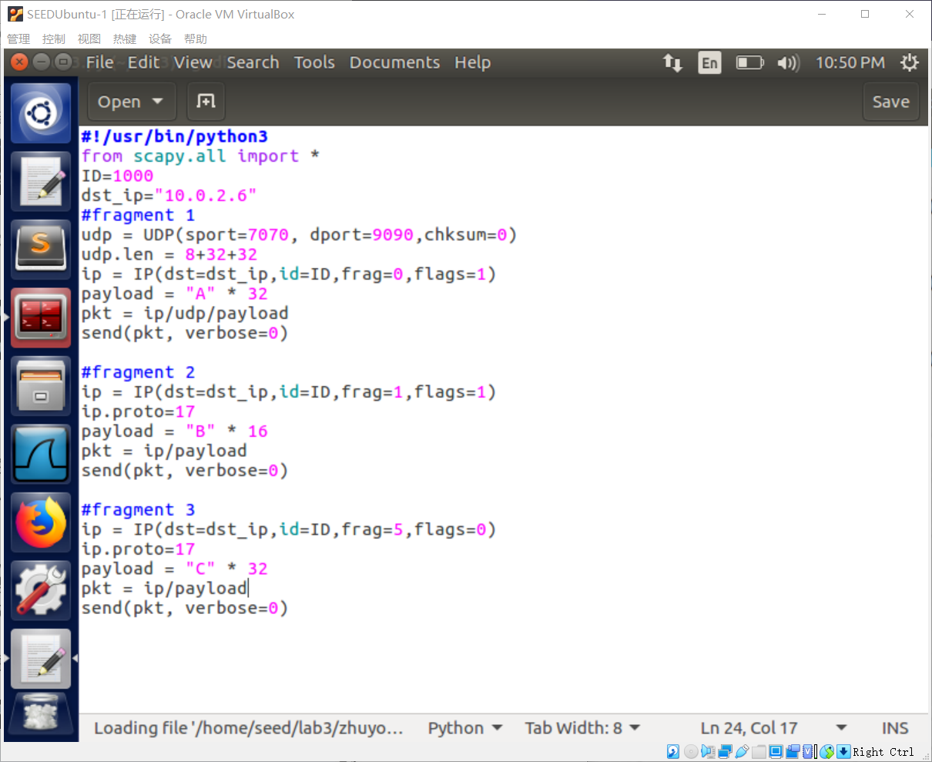



由于分片2并没有UDP头，并且分片2被覆盖在分片1内，因而UDP服务器端丢弃分片2，只把分片1与分片3重组，所以打印结果为32个A和32个C。

#### （2）先发送第二个分片

##### 如果不修改UDP数据包的长度

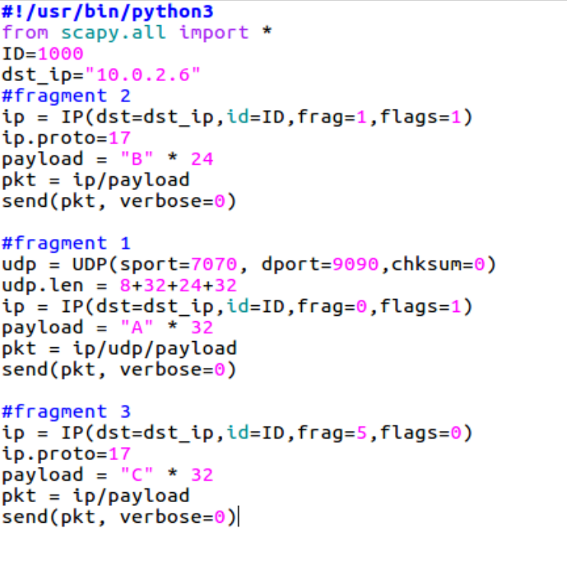



由于分片之间有重叠，所以不会交付给UDP服务器。

两种发送顺序结果一样。

##### 如果修改UDP数据包的长度（减去重叠部分长度）

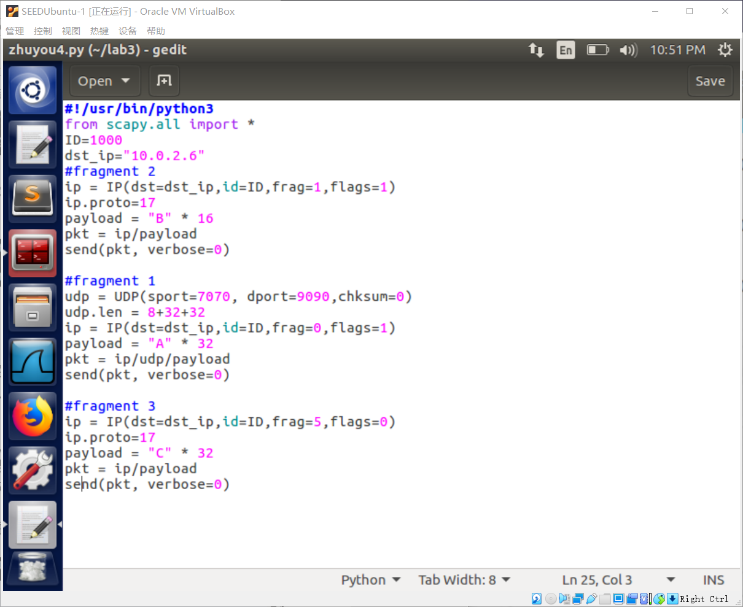



由于分片2并没有UDP头，并且分片2被覆盖在分片1内，所以即使先发分片2，UDP服务器端也依旧把分片1与分片3重组，所以打印结果为32个A和32个C。

## Task1C . Sending a Super-Large Packet

构造一个有三个分片的IP报文，三个分片的数据长度分别为20000，20000,25600字节，将报文发送给UDP服务器。

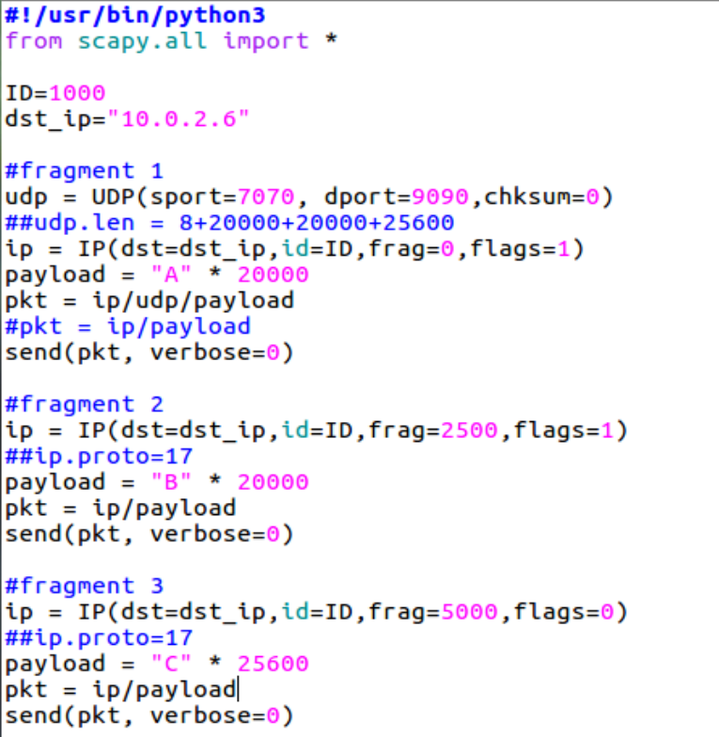

在VM M（UDP服务器端）利用wireshark抓包，可以看到，由于数据链路层所能承受的最大传输单元（MTU）为1500字节，所以对于长度超过1500字节的IP分片，会自动将其拆分为更小的分片。

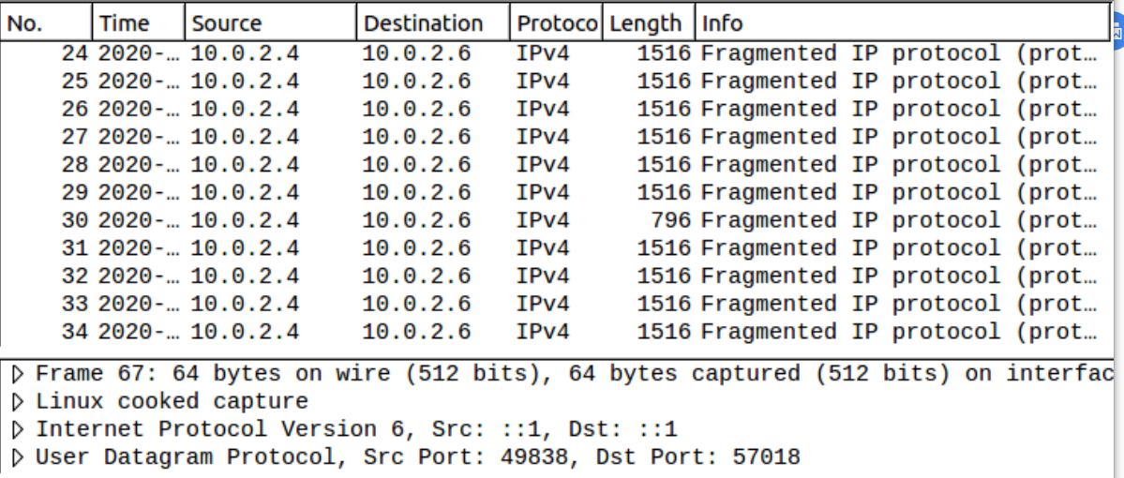

在传输层将所有分片整合后，发现整个UDP报文的长度已经大于UDP服务器端不会打印输出65535字节，超过了UDP的长度限制，所以UDP服务器端不会打印输出。



## Task1D . Sending Incomplete IP Packet

实验目的——由VM A向VM M发送很多不完整的IP报文（报文由IP分片组成，但是有的IP分片会消失），用于对VM M实行拒绝服务攻击。

所有这些不完整的IP数据包将停留在内核中，直到它们超时。这可能会导致内核消耗大量内核内存，从而导致服务器上的拒绝服务攻击。

### Step1. 编写程序task4.py，实现从VM A向VM M发送大量不完整的IP报文

如下图所示，VM A向VM M发送大量不完整的IP报文，并且每个IP报文都缺少一定分片。

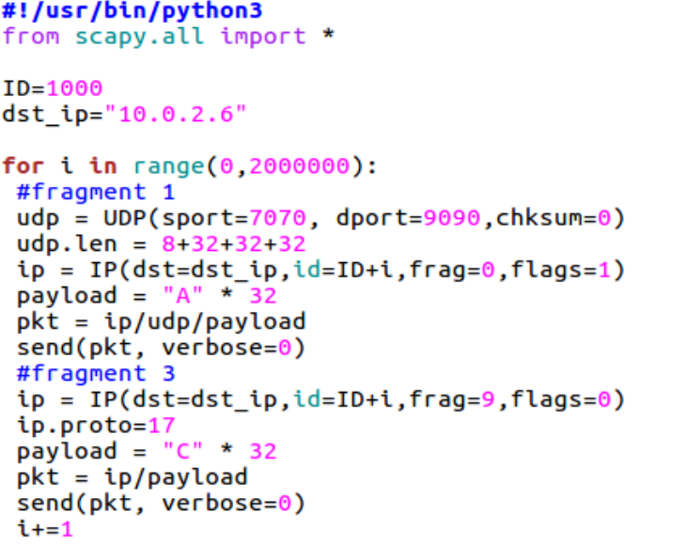

### Step2. 在VM M上用wireshark抓包

如下图所示，VM M上抓到了数量极大的不完整的IP数据包，可以观察到虚拟机M的运行速度降低，虽然没能直接体现为拒绝服务，但是已经可以体现不完整的IP报文对虚拟机内核内存的消耗。

